Республиканский ландшафтный заказник «Борисовский»

Республиканский ландшафтный заказник «Борисовский» (далее - заказник «Борисовский») объявлен Постановлением Совета Министров Республики Беларусь от 04.02.2015 № 71 «О республиканских заказниках» в Борисовском и Смолевичском районах Минской области в целях сохранения и восстановления в естественном состоянии уникальных лесных и долинных комплексов с популяциями дикорастущих растений и диких животных, относящихся к видам, включенным в Красную книгу Республики Беларусь, а также мест их произрастания и обитания.
Границы заказника «Борисовский» в Смолевичском районе проходят:
на юге - от юго-восточного угла квартала 26 Печинского лесничества в западном направлении вдоль административной границы Смолевичского района по южным границам кварталов 26, 25, юго-западной границе квартала 24 данного лесничества до пересечения с восточной границей выдела 21 квартала 9 Юрьевского лесничества государственного лесохозяйственного учреждения «Смолевичский лесхоз» (далее - Смолевичский лесхоз), далее на юг, пересекая административную границу Смолевичского района, по восточной границе выдела 21 квартала 9 названного лесничества до его юго-восточного угла, затем на запад по южным границам кварталов 9, 8, 7, 14 этого лесничества до северо-западного угла квартала 14 указанного лесничества;
на западе - от юго-западного угла квартала 14 Юрьевского лесничества Смолевичского лесхоза вдоль административной границы Смолевичского района в северо-восточном направлении по северо-западным границам кварталов 14, 6 данного лесничества до юго-западного угла квартала 69 Брилевского лесничества, далее по западным границам кварталов 69, 60, 52, 42 названного лесничества до северо-западного угла квартала 42 этого лесничества.
Общая площадь заказника «Борисовский» составляет 2731,4 гектара.
В состав земель заказника «Борисовский» входят:
в Смолевичском районе Минской области земли лесного фонда Смолевичского лесхоза (503 гектара) в кварталах 6 - 9, 14 Юрьевского лесничества;
не входят расположенные в его границах земли промышленности, транспорта, связи, энергетики, обороны и иного назначения, земли населенных пунктов, садоводческих товариществ, дачных кооперативов.

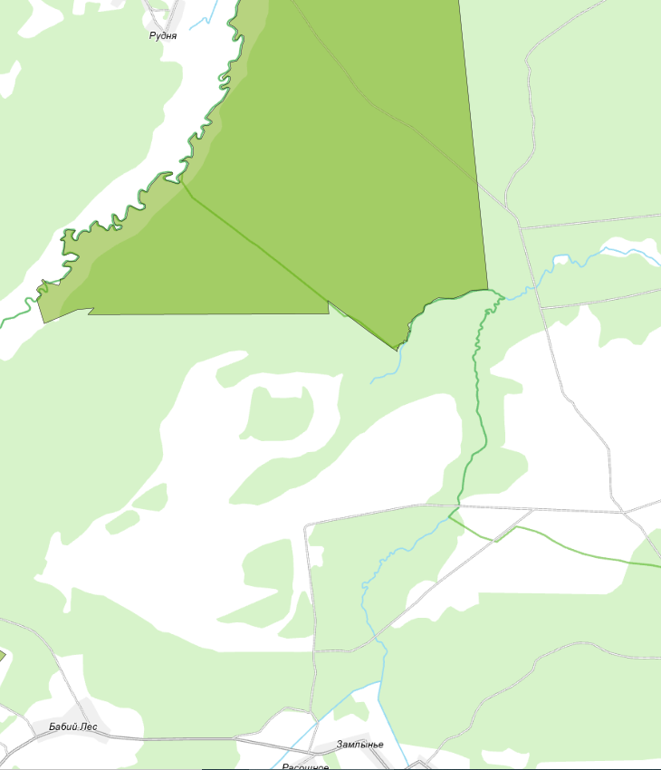

На территории заказника «Борисовский» запрещаются (за исключением случаев, когда это предусмотрено планом управления заказником «Борисовский», а также мероприятий по предупреждению и ликвидации чрезвычайных ситуаций):
проведение работ по гидротехнической мелиорации, работ, связанных с изменением существующего гидрологического режима, кроме работ по его восстановлению;
разведка и разработка месторождений полезных ископаемых;
размещение отходов, за исключением хранения отходов в санкционированных местах хранения отходов до их перевозки на объекты захоронения, обезвреживания отходов и (или) на объекты по использованию отходов;
возведение объектов строительства, за исключением строительства инженерных и транспортных коммуникаций, стоянок механических транспортных средств, зданий и сооружений для целей ведения лесного хозяйства, домов охотников и (или) рыболовов, эколого-информационных центров, сооружений для обустройства и (или) благоустройства зон и мест отдыха, туристических стоянок, экологических троп;
уничтожение или повреждение древесно-кустарниковой растительности, живого напочвенного покрова и лесной подстилки, снятие (уничтожение) плодородного слоя почвы, за исключением противопожарных мероприятий, выполнения работ по размещению отдельных палаток или палаточных городков, мероприятий по регулированию распространения и численности инвазивных чужеродных видов дикорастущих растений, противопожарных мероприятий, работ, связанных с восстановлением численности (реинтродукцией) диких животных и популяций дикорастущих растений, включенных в Красную книгу Республики Беларусь, лесосечных работ, работ по трелевке и вывозке древесины, работ по охране и защите лесного фонда, лесовосстановлению и лесоразведению, работ по расчистке просек, уборке опасных деревьев в полосах леса, прилегающих к просекам воздушных линий электропередачи, работ по восстановлению гидрологического режима, работ по строительству инженерных и транспортных коммуникаций, стоянок механических транспортных средств, зданий и сооружений для целей ведения лесного хозяйства, эколого-информационных центров, домов охотников и (или) рыболовов, работ по обустройству и (или) благоустройству (в том числе строительству сооружений) зон и мест отдыха, туристических стоянок, экологических троп;
разведение костров (кроме мест отдыха, предусмотренных технологическими картами на разработку лесосек) вне мест, установленных местными исполнительными и распорядительными органами;
размещение палаточных городков, других оборудованных зон и мест отдыха, туристических стоянок, стоянок механических транспортных средств вне мест, установленных местными исполнительными и распорядительными органами;
сжигание порубочных остатков при проведении лесосечных работ и иных работ по удалению древесно-кустарниковой растительности, за исключением случаев сжигания порубочных остатков в очагах вредителей и болезней леса в соответствии с техническими нормативными правовыми актами и в вересковых, брусничных и мшистых лесах в осенне-зимний период;
движение и стоянка механических транспортных средств вне дорог и специально оборудованных мест, кроме механических транспортных средств органов и подразделений по чрезвычайным ситуациям, Министерства природных ресурсов и охраны окружающей среды и его территориальных органов, государственного природоохранного учреждения, осуществляющего управление заказником (группой заказников), в случае его создания, Министерства лесного хозяйства, Минского государственного производственного лесохозяйственного объединения, государственного опытного лесохозяйственного учреждения «Борисовский опытный лесхоз», Смолевичского лесхоза, Государственной инспекции охраны животного и растительного мира при Президенте Республики Беларусь, ее областных и межрайонных инспекций охраны животного и растительного мира, местных исполнительных и распорядительных органов для осуществления контроля за использованием и охраной земель, пользователей охотничьих угодий, находящихся в границах заказника «Борисовский», а также транспортных средств, выполняющих в границах заказника «Борисовский» лесосечные работы, работы по трелевке и вывозке леса, охране и защите лесного фонда, лесовосстановлению и лесоразведению либо мероприятия, предусмотренные планом управления заказником «Борисовский»;
применение химических средств защиты растений авиационным методом;
сплошные и полосно-постепенные рубки главного пользования;
рубки главного и промежуточного пользования в выделах 1, 3, 8 - 14, 18 - 20, 24, 25, 27, 29, 30, 32, 33 квартала 7, выделах 1, 3 - 5, 7, 8, 10, 11, 13 - 16, 23 - 25 квартала 8, выделах 4, 20, 21 квартала 9, выделах 7, 9, 11 квартала 14 Юрьевского лесничества Смолевичского лесхоза;
рубка деревьев клена остролистного, дуба черешчатого, ясеня обыкновенного, липы мелколистной, вязов гладкого и шершавого с диаметром ствола на высоте 1,3 метра более 6 сантиметров, за исключением случаев их рубки по лесопатологическому состоянию и случаев удаления, находящихся в аварийном состоянии деревьев вдоль дорог общего пользования в полосе леса, прилегающей к дороге, шириной не более 50 метров;
рубка перестойных, дуплистых деревьев, расположенных на опушках и прогалинах, а также деревьев, единично возвышающихся над пологом леса, за исключением случаев их рубки по лесопатологическому состоянию и случаев удаления, находящихся в аварийном состоянии деревьев, угрожающих падением на дороги общего пользования;
создание лесных культур с использованием интродуцированных пород деревьев и кустарников;
интродукция инвазивных чужеродных видов диких животных и дикорастущих растений.

